Правила поведения при пожаре на даче или садовом участке

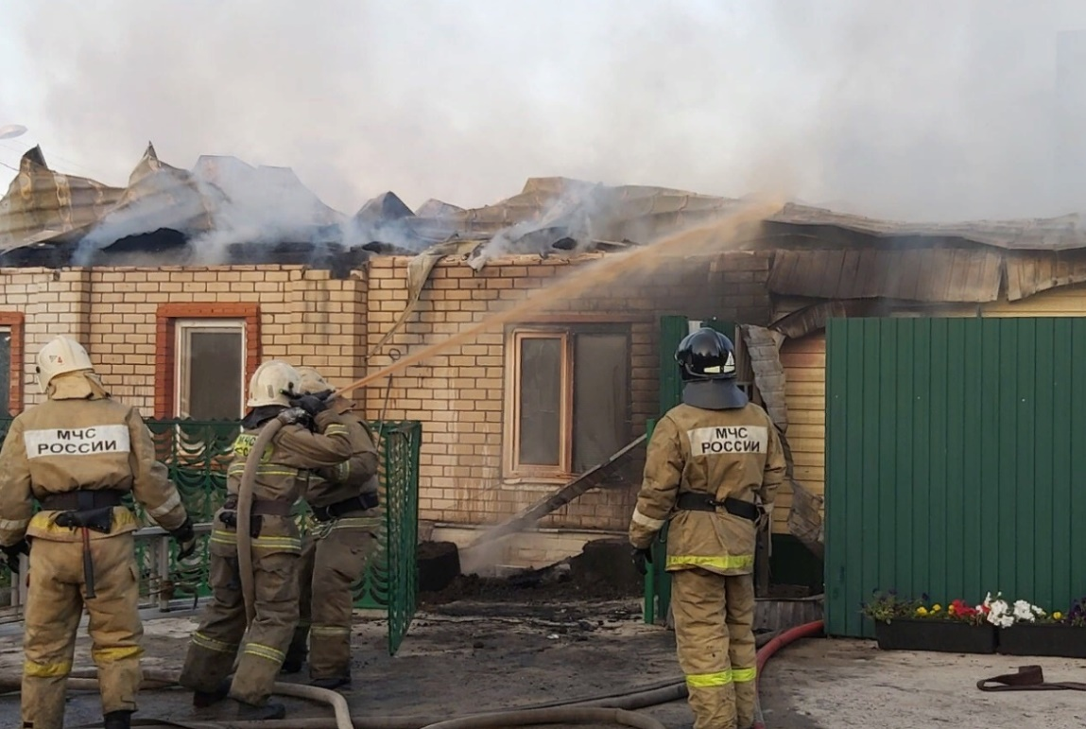

По данным МЧС, 35% пожаров в частных домах происходит из-за неосторожного обращения с огнем. Сюда входят и поджоги травы, и мусора, и разведение костров в сухую погоду и брошенные окурки, и детские игры со спичками. На втором месте - неисправные печи и камины. На третьем – неисправные электроприборы и неправильное обращение с ними.
Не выбрасывайте горящую золу, шлак уголь возле строений и у заборов.
Не бросайте в огонь отходы! Они могут выделять ядовитые вещества!

При возникновении пожара необходимо:

- Сообщите по телефону «101», «112»;
- Немедленно оповестите жителей близлежащих домов криками и ударами о металлический предмет.
- Закройте рот и нос мокрым носовым платком или тканью и дышите через нее, вооружитесь ломом и топориком для взлома дверей;
- Проверьте, имеются ли в доме люди, по возможности примите меры по спасению. Будьте осторожны — могут взорваться баллоны с газом или рухнуть перекрытия! При спасении людей обвяжитесь веревкой (для страховки снаружи и ориентирования в дыму);
- Уведите детей на безопасное расстояние;
- Используйте для тушения пожара огнетушители, ведра с водой, песок;
- Для предупреждения распространения огня на другие постройки охлаждайте их водой;
- Ломами разрушайте стены, растаскивайте горящие бревна и доски;
- Попросите соседей, не занятых тушением, понаблюдать за соседними домами (возможно попадание на крыши искр, головешек и кусков раскаленных кровельных материалов);
- Если пожар застал вас в доме, и нет возможности выйти, постарайтесь спуститься в подвал или погреб, плотно закройте дверь и обложите щели одеждой для предотвращения проникновения дыма;
- До прибытия пожарных сообщите им о возможном нахождении людей в горящем доме, о наличии и местонахождении газовых баллонов, горючих жидкостей, пожарных водоемов, гидрантов и т. п. ;
- При обнаружении пострадавших вынесите их на свежий воздух и окажите первую помощь.
Отдел надзорной деятельности и профилактической работы Всеволожского района УНД и ПР Главного управления МЧС России по Ленинградской области напоминает:
при возникновении любой чрезвычайной ситуации или происшествия необходимо срочно звонить в службу спасения по телефонам "01" или "101".
Владельцам мобильных телефонов следует набрать номер "101", "112" или 8 (813-70) 40-829

